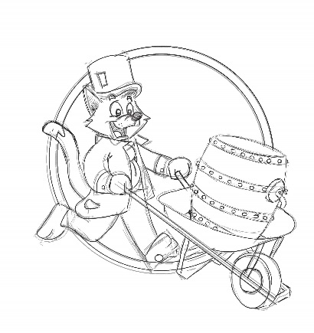

BUNGE

KRUIWAGEL

KROS

**HET REGLEMENT**

* De inschrijving kan via de website [www.bungekermis.be](http://www.bungekermis.be), opkomende events, kruiwagelkros. Inschrijvingen dienen te gebeuren voor 15 augustus 2025 via het online inschrijvingsformulier.
* Het **inschrijvingsgeld** bedraagt **€ 40** per ploeg en dient overgeschreven te worden op IBAN BE11 7340 7824 4148. Bij deelname wordt **€ 20** terugbetaald.
* Een ploeg bestaat uit 2 deelnemers die in het jaar 2025 minstens 16 jaar zijn of worden.
* Aanmelden aan de kermistent achter het Chiro lokaal. De kruiwagens moeten ten laatste om 13.00 uur in het rennerspark aanwezig zijn. Kruiwagens die te laat toekomen kunnen straftijd krijgen.
* De verbouwde kruiwagen:
  + Moet steeds de drie basisdelen bevatten. Er moeten dus duidelijk één wiel, twee berries en twee steunen aanwezig zijn**.**
  + De verbouwde kruiwagen dient zowel vóór, tijdens, als na de koers **70 kg** te wegen (**50 kg** voor een damesteam, **60 kg** voor gemengde teams, **50kg** voor groepen met leeftijd tussen 16 en 20jaar). De kruiwagen mag niet aangedreven worden door een motor.
  + **De kruiwagen moet een geluidsbron bevatten** (bel, toeter, sirene,…).
  + Het nummer moet duidelijk zichtbaar vooraan op de kruiwagen aanwezig zijn.
  + **Het verbouwen van de kruiwagen is noodzakelijk, standaard kruiwagens worden geweigerd.**
  + **Kruiwagens waarvan de verbouwing onveilige elementen bevat worden geweigerd.** Gevaarlijke uitsteeksels moeten, op aangeven van een verantwoordelijke, vóór de start worden verwijderd.
* **De best verbouwde kruiwagens** volgens het thema: Landen en wereldsteden **krijgen bonusminuten.**
* Hulpstukken om te dragen al of niet zichtbaar zijn verboden. De enige toegelaten hulpstukken zijn een touw of een kruiwagenriem, de touwen mogen geen haken bevatten.
* Er mogen **geen touwen met haken of andere systemen gebruikt worden op de schans.**
* **Keuring van mooiste kruiwagen** verloopt in 2 fasen, 50 punten bij de start en 50 punten bij keuring na aankomst.
* **Volgende vergrijpen kunnen met uitsluiting of straftijd worden bestraft :**
  + het niet overeenstemmen van de rugnummers met het nummer op de kruiwagen
  + het niet samenblijven van de ploegmaats gedurende de wedstrijd
  + **voor of tijdens de wedstrijd opzettelijk de verbouwing of delen er te verwijderen**
  + opzettelijk hinderen, onsportief gedrag, hulp van toeschouwers
  + opzettelijk niet uitvoeren van een proef
  + onvoldoende gewicht van de kruiwagen
  + vernielen van materiaal dat eigendom is van het comité
  + saboteren van andere ploegen
* **Tegen de beslissingen van de jury is geen verhaal mogelijk !**
* Het parcours mag verkend worden tussen 10u en 12u op 7 september 2025
* Beschadiging van private eigendom valt uiteraard ten laste van de dader(s).
* Inschrijvingsgegevens worden uitsluitend gebruikt voor communicatie over de kruiwagelkros.
* Beeldmateriaal van de kruiwagelkros kan alleen gebruikt worden voor publiciteitsdoeleinden voor de komende jaren.
* **Douches** zijn voorzien.
* **Uw inschrijving betekent dat u akkoord gaat met dit reglement.**